МИНИСТЕРСТВО НАУКИ И ВЫСШЕГО ОБРАЗОВАНИЯ РОССИЙСКОЙ ФЕДЕРАЦИИ Федеральное государственное бюджетное образовательное учреждение высшего образования

«КУБАНСКИЙ ГОСУДАРСТВЕННЫЙ УНИВЕРСИТЕТ»

(ФГБОУ ВО «КубГУ»)

**Факультет компьютерных технологий и прикладной математики Кафедра информационных технологий**

**ОТЧЕТ**

**по дисциплине**

**«Технологии проектирования программного обеспечения»**

**Лабораторная работа №3**

Работу выполнила: А.В.Щупоченко, 4ММ

Работу принял преподаватель: А.Н. Полетайкин, доцент кафедры ИТ

Краснодар

2023

Тема: Техническое задание на создание программного продукта. Цель: Освоение методики предварительного анализа разрабатываемой программы; освоение задач формулирования функциональных и нефункциональных требований к программной реализации отдельных задач и к программе в целом; выработка навыков разработки технического задания**.**

Индивидуальная тема: мессенджер социальной сети.

Задание

1. Установить назначение и общую цель создания программы.

2. Определить структуру программы и состав функциональных задач.

3. Разработать функциональные требования к программе:

* требования к входным и выходным данным;
* требования к программной реализации задач;
* специальные требования к математическому обеспечению программной реализации задач;

4. Разработать модель требований в нотации UML

5. Разработать требования к информационному обеспечению (к базе данных).

6. Разработать требования к инструментальному программному обеспечению (к системе управления базой данных (СУБД), к средству разработки программ (IDE), средствам автоматизированного проектирования ПО)

7. Установить нефункциональные требования к программе. Дать не менее 5 наиболее очевидных для данной системы требований из перечня:

* требования к надежности;
* требования к эффективности;
* требования к безопасности;
* требования к эргономичности и удобству использования;
* требования к численности и квалификации персонала и режиму работы;
* требования к переносимости;
* требования к сопровождаемости;
* требования к особенностям поставки;
* требования к защите информации от несанкционированного доступа;
* требования по сохранению информации при авариях;
* требования к соответствию стандартам качества.

**Подраздел 1:**

Целью разрабатываемой ПС является создание удобного корпоративного мессенджера для школы программирования и дизайна для детей «Coddy», в котором сотрудники смогут в реальном времени общаться друг с другом для быстрого решения возникающих во время работы задач. Такие задачи могут включать в себя редактирование расписания работы сотрудников, быстрый обмен информацией, а также обмен информацией с сотрудниками на расстоянии.

**Подраздел 2:**

Задачи:

- задача регистрации пользователя;

- задача входа в систему;

- задача просмотра профиля;

- задача редактирования профиля;

- задача вывода списка собеседников;

- задача отправки сообщения.

**Подраздел 3:**

Функциональные требования:

Требования к «регистрации пользователя»: необходимо запрашивать у пользователя его личную информацию (Имя, фамилия, пол, номер телефона, возраст, город проживания), дополнительную информацию о себе(поле с этой информацией может быть пустым), логин и пароль (пароль должен содержать не менее 10 символов, цифры, знаки препинания и/или специальные символы), затем вносить эти данные в базу данных (один номер телефона может быть привязан только к одному пользователю).

Требования к «задача входа в систему»: необходимо запрашивать у пользователя его логин и пароль. В случае, если пользователь ввел неверный пароль необходимо вывести ему сообщение об ошибке.

Требования к «задача просмотра профиля»: должна быть отображена личная информация пользователя (Имя, фамилия, пол, номер телефона, возраст, город проживания), дополнительная информация, если она есть, кнопка для отправки сообщения этому пользователю.

Требования к «задача редактирования профиля»: должна быть отображена личная информация пользователя (Имя, фамилия, пол, номер телефона, возраст, город проживания) и дополнительная информация. У пользователя должна быть возможность отредактировать любое поле с данными о себе. Новая информация также сохраняется в базе данных вместо старой.

Требования к «задача отправки сообщения»: Необходимо отобразить последние 10 сообщений из диалога, запросить у пользователя текст сообщения, затем необходимо проверить корректность введенного сообщения (проверка на пустоту, количество символов сообщения не больше 1000), внести его в базу данных и доставить получателю. Все необходимые для работы системы данные должны сохраняться в базе данных. Это текст сообщения, время его отправки, данные отправителя, данные получателя. Обязательно наличие возможности редактирования, удаления и экспорта произвольной информации из базы данных.

**Подраздел 4:**

На рис.1 представлена развернутая диаграмма вариантов использования для бизнес-процесса «Отправка сообщения».

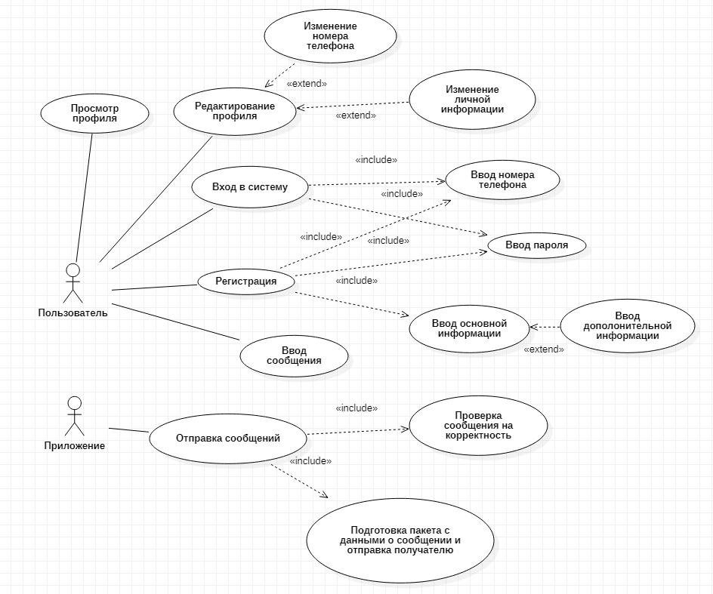

Рис. 1 - развернутая диаграмма вариантов использования.

**Подраздел 5:**

База данных проектируемой программной системы должна иметь следующие характеристики:

– отсутствие дублирования информации и сокращение чрезмерности данных,

* низкая стоимость хранения, использования данных;
* возможность получения данных с помощью языка запросов высокого

уровня без использования прикладных программ;

**Подраздел 6:**

Требования к инструментальному программному обеспечению:

- Среда разработки должна быть многофункциональной и поддерживать многие аспекты разработки программного обеспечения;

- Наличие подключения к сети Интернет (скорость должна быть от 20 Мбит/с.)

- СУБД должна основываться на версии SQL server не старше 2008 года.

**Подраздел 7:**

Нефункциональные требования к ПО:

1. Удобный и интуитивно понятный пользовательский интерфейс приложения;
2. При сбоях в работе программы не должна допускаться потеря данных. Резервное копирование данных должно проводиться один раз в 15 минут;
3. Пользователи должны иметь возможность общаться в режиме реального времени с минимальной задержкой (задержка при отправке сообщения должна быть не больше 5 секунд);
4. Данные пользователей должны быть зашифрованы (сквозное шифрование E2EE/симметричное шифрование AES).
5. Приложение должно поддерживать версии Windows 7, 8, 10, 11.

Вывод.

Создание корпоративного мессенджера, соответствующего вышеперечисленным требованиям, решит такие проблемы общедоступных мессенджеров, как ограниченный функционал, смешивание личной и рабочей переписки. Кроме этого, одной из важнейших проблем, которую решают корпоративные мессенджеры, является работа с пользователями и хранение информации в инфраструктуре организации.